
KaataGo
FUNCTIONAL SPECIFICATION DOCUMENT

Nama Aplikasi | KaataGo — Kasir & Self-Order untuk Resto
Versi Aplikasi | 1.37.0 (build 76)
Versi Dokumen | 1.0
Tanggal Terbit | 15 Agustus 2026
Status | Rilis
Jenis Dokumen | FSD — sisi fungsional

Daftar Isi
Daftar isi dimuat setelah field diperbarui.
Klik kanan pada daftar di atas → Update Field, untuk memuat nomor halamannya.

Dokumen ini menjelaskan apa yang dilakukan KaataGo: siapa memakainya, proses apa yang dijalankan, aturan apa yang berlaku, dan hasil apa yang diharapkan. Sisi teknisnya — arsitektur, tabel, kebijakan keamanan baris — ada di dokumen terpisah (SPESIFIKASI-KAATAGO).
Isinya diambil dari aplikasi yang berjalan, bukan dari rencana. Setiap perbedaan antara dokumen ini dan aplikasinya adalah temuan yang layak dilaporkan.

1. Ruang Lingkup
KaataGo adalah aplikasi kasir sekaligus pemesanan mandiri untuk rumah makan di Indonesia. Satu aplikasi melayani dua kelompok yang sangat berbeda: pelanggan, yang memesan dari HP sendiri, dan karyawan resto — kasir, dapur, admin, keuangan, pemilik — yang masing-masing melihat menu berbeda begitu masuk.

1.1 Yang termasuk
Bidang | Cakupan
Pemesanan | Pesan mandiri dari HP pelanggan (scan QR meja atau pilih resto), dan input pesanan oleh kasir
Pembayaran | QRIS, Tunai, Transfer; pelanggan boleh memilih bayar tunai di kasir
Dapur | Antrean masak per status, centang per menu
Keuangan | Pemasukan, pengeluaran, petty cash, setoran tunai, jurnal GL otomatis
Katalog | Produk, kategori, level/varian, stok, banner promo
Organisasi | Karyawan, banyak resto per akun, QR meja
Komunikasi | Kotak masuk pengumuman, notifikasi push

1.2 Yang tidak termasuk
Hal | Keterangan
Pembayaran QRIS sungguhan | Kode QR dibangkitkan dari data merchant, tapi tidak terhubung ke penyedia pembayaran. Konfirmasinya manual
Pencocokan mutasi bank | Transfer dan setoran dipastikan manual oleh Finance
Aplikasi iOS | Rilis saat ini hanya Android
Pengiriman/kurir | Take Away berarti diambil sendiri

2. Peran Pengguna
Login karyawan hanya lewat Google Sign-In, dan alamatnya harus sudah terdaftar. Pelanggan boleh memesan tanpa akun sama sekali.
Peran | Tugas utamanya
Customer | Memesan dari HP sendiri, membayar, memantau status pesanannya
Kasir | Menerima pesanan di konter, menerima pembayaran, menyetor tunai
Chef | Menjalankan antrean dapur
Admin | Katalog, karyawan, pengaturan resto, QR meja, pengumuman resto
Finance | Memutuskan setoran & petty cash, pemetaan GL, laporan
Owner | Seluruh menu di restonya, dan berpindah antar cabang
Super Admin | Seluruh resto, dan pengumuman versi aplikasi

2.1 Matriks akses menu
Menu | Super Admin | Owner | Admin | Kasir | Chef | Finance | Customer
Kasir / Input Pesanan | – | ✔ | ✔ | ✔ | – | – | –
Pesanan Masuk | – | ✔ | ✔ | – | – | – | –
Layar Dapur | – | ✔ | – | – | ✔ | – | –
Pending Payment | – | ✔ | ✔ | ✔ | – | – | –
Riwayat Transaksi | – | ✔ | ✔ | ✔ | – | – | –
Pemasukan | – | ✔ | – | – | – | ✔ | –
Saldo & Pengeluaran | – | ✔ | ✔ | ✔ | – | ✔ | –
Setor Saldo Cash | – | ✔ | ✔ | ✔ | – | ✔ | –
Mapping GL Account | – | ✔ | – | – | – | ✔ | –
Jurnal GL | – | ✔ | – | – | – | ✔ | –
Laporan Transaksi | – | ✔ | – | – | – | ✔ | –
Kelola Produk | – | ✔ | ✔ | – | – | – | –
Pengaturan Resto & QR Meja | – | ✔ | ✔ | – | – | – | –
Pengaturan Pembayaran | – | ✔ | – | – | – | ✔ | –
Kelola Karyawan | ✔ | ✔ | ✔ | – | – | – | –
List Resto | ✔ | – | – | – | – | – | –
Kirim Pengumuman | ✔ | ✔ | ✔ | – | – | – | –
Kotak Masuk | ✔ | ✔ | ✔ | ✔ | ✔ | ✔ | –
Pesan / Profil / Riwayat | – | – | – | – | – | – | ✔

2.2 Pemisahan wewenang
Yang mengajukan tidak boleh menyetujui. Kasir dan Admin mengajukan setoran tunai dan top up petty cash. Finance dan Owner yang memutuskan. Aturan ini berlaku mutlak: tombolnya tidak muncul di aplikasi, dan permintaannya ditolak di sisi server sekalipun dipaksakan.
Pengumuman versi aplikasi hanya dari Super Admin. Admin resto boleh mengirim pengumuman umum untuk restonya sendiri, tapi tidak pemberitahuan versi — dia tidak punya cara mengetahui versi mana yang sebenarnya sudah dirilis.

3. Proses Bisnis Utama

3.1 Pelanggan pesan sendiri — bayar QRIS
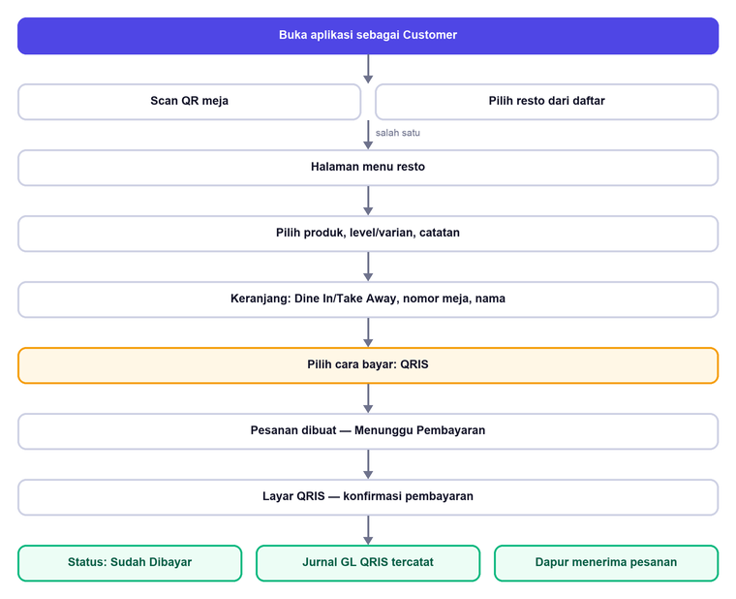
Alur pesan sendiri — bayar QRIS

3.2 Pelanggan pesan sendiri — bayar tunai di kasir
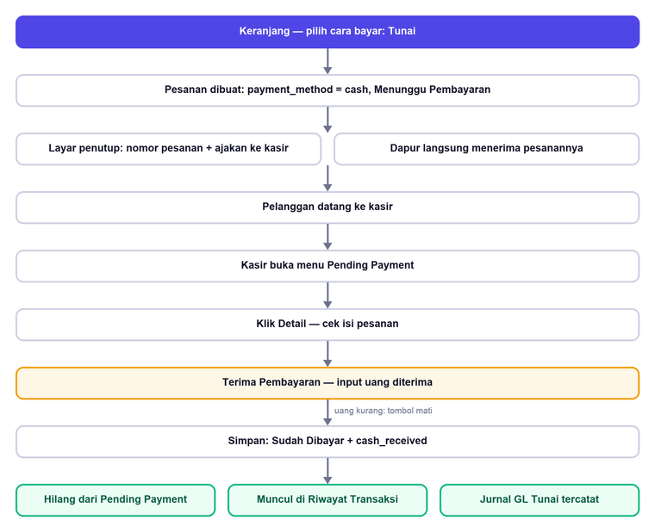
Alur pesan sendiri — bayar tunai di kasir
Pesanannya selesai dibuat saat itu juga dan langsung diteruskan ke dapur. Yang tertunda hanya uangnya. Pelanggan diberi nomor pesanan dan diarahkan ke kasir; kasir menyelesaikannya lewat menu Pending Payment.

3.3 Setor saldo tunai
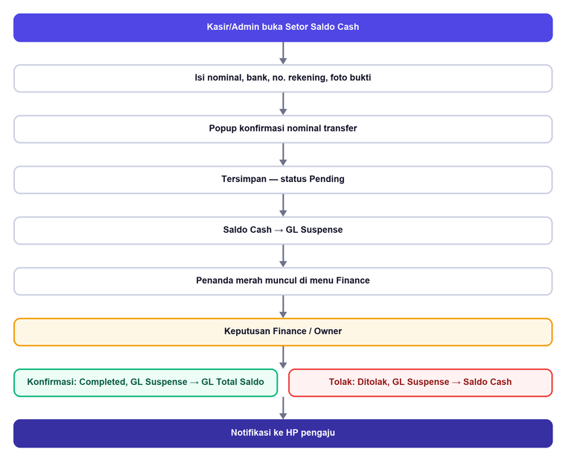
Alur setor saldo tunai dan persetujuannya

3.4 Top up petty cash
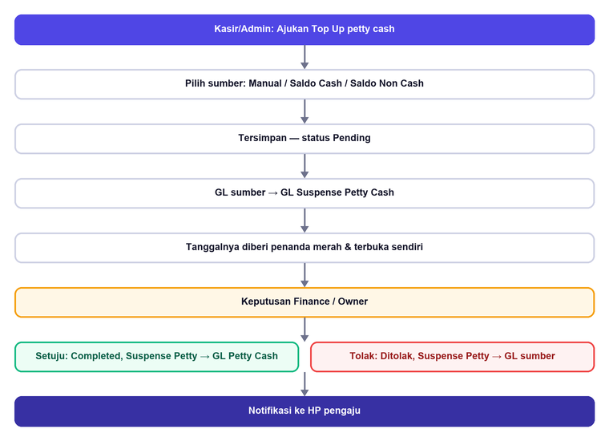
Alur top up petty cash dan persetujuannya
Perbedaannya dengan setoran tunai: perantaranya GL Suspense Petty Cash, tombolnya berbunyi Setuju/Tolak (setoran: Konfirmasi/
Tolak), dan top up yang dibuat Finance sendiri langsung berstatus selesai — tidak ada gunanya menyetujui permintaan sendiri.

3.5 Alur dapur
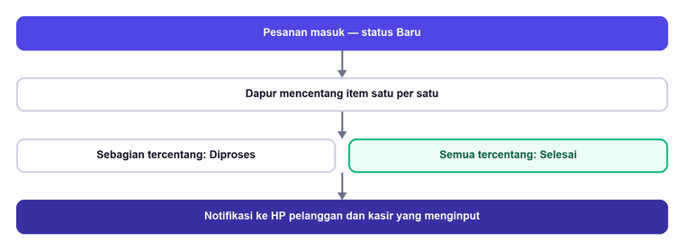
Alur status dapur

4. Kebutuhan Fungsional per Modul

4.1 Pemesanan Mandiri (Customer)
ID | Kebutuhan
F-CU-01 | Pelanggan dapat memesan tanpa akun (tamu) maupun dengan akun Google
F-CU-02 | Masuk ke menu resto lewat scan QR meja atau memilih resto dari daftar
F-CU-03 | Scan QR meja mengisi nomor mejanya otomatis dan menguncinya
F-CU-04 | Memilih level/varian dan menuliskan catatan per menu
F-CU-05 | Satu produk dengan varian berbeda menjadi baris terpisah di keranjang
F-CU-06 | Menu yang telanjur ditambahkan dapat dihapus atau diubah dari keranjang
F-CU-07 | Memilih Dine In atau Take Away; Take Away tidak meminta nomor meja
F-CU-08 | Nama pemesan wajib diisi pada kedua jenis
F-CU-09 | Memilih cara bayar: QRIS atau Tunai (bayar di kasir)
F-CU-10 | Ringkasan tagihan menampilkan subtotal, biaya service, PPN, dan total
F-CU-11 | Memantau status pesanannya secara langsung tanpa perlu menyegarkan
F-CU-12 | Melihat riwayat pesanan; tamu tetap melihat riwayat dari perangkatnya
F-CU-13 | Riwayat tamu berpindah ke akunnya saat pertama kali login
F-CU-14 | Mengatur nama, nomor HP, dan foto profil; foto dapat dihapus
F-CU-15 | Melihat lokasi resto dan membukanya di Google Maps
F-CU-16 | Melihat banner promo resto utuh, tidak terpotong

4.2 Kasir
ID | Kebutuhan
F-KS-01 | Memilih produk dari daftar per kategori, dengan stok berkurang saat checkout
F-KS-02 | Menerima pembayaran Tunai, QRIS, atau Transfer
F-KS-03 | Pembayaran tunai menampilkan uang diterima, kembalian, dan saran nominal
F-KS-04 | Tombol terima pembayaran mati selama uang yang dimasukkan kurang dari total
F-KS-05 | Struk dapat disimpan ke galeri, dibagikan, dan dicetak
F-KS-06 | Struk transaksi lama dapat ditampilkan dan dicetak ulang dari riwayat
F-KS-07 | Riwayat transaksi dikelompokkan per hari berikut rincian per metode bayar

4.3 Pending Payment
ID | Kebutuhan
F-PP-01 | Menampilkan pesanan mandiri berstatus menunggu pembayaran dengan cara bayar tunai
F-PP-02 | Menampilkan jumlah pesanan dan total nominal yang menunggu
F-PP-03 | Rincian pesanan dapat dibuka: item, catatan, biaya service, PPN, total
F-PP-04 | Menerima pembayaran memakai dialog yang sama dengan checkout kasir
F-PP-05 | Satu pesanan tidak dapat dilunasi dua kali oleh ketukan beruntun
F-PP-06 | Pesanan yang lunas hilang seketika dari antrean tanpa perlu menyegarkan
F-PP-07 | Pesanan yang lunas muncul di Riwayat Transaksi dan ikut dihitung pada total harian
F-PP-08 | Kartu menunya membawa penanda merah berisi jumlah antrean
Negatif: pesanan QRIS yang belum dibayar dan pesanan yang diinput kasir tidak boleh muncul di daftar ini.

4.4 Dapur
ID | Kebutuhan
F-CH-01 | Tiga tab: Baru, Diproses, Selesai
F-CH-02 | Mencentang menu satu per satu; sebagian tercentang → Diproses, seluruhnya → Selesai
F-CH-03 | Pesanan selesai dikelompokkan per tanggal, tertutup secara bawaan
F-CH-04 | Kotak masuk dapat dibuka dari layar dapur berikut penanda belum dibaca
F-CH-05 | Owner yang membuka layar dapur tidak melihat tombol Keluar dan Kotak Masuk

4.5 Keuangan
ID | Kebutuhan
F-FN-01 | Saldo total = Penghasilan + Petty Cash + Setoran − Pengeluaran
F-FN-02 | Penghasilan dipisah Cash dan Non Cash; angka tunai harus cocok dengan isi laci
F-FN-03 | Mengajukan/menambah top up petty cash dari tiga sumber dana
F-FN-04 | Mencatat pengeluaran, selalu diambil dari petty cash, dibatasi saldo tersedia
F-FN-05 | Melampirkan foto nota pada pengeluaran
F-FN-06 | Riwayat dikelompokkan per tanggal, tertutup secara bawaan
F-FN-07 | Tanggal yang menyimpan pengajuan terbuka sendiri dan diberi penanda merah
F-FN-08 | Setiap baris dapat dibuka untuk melihat jurnal GL di baliknya
F-FN-09 | Memetakan nomor GL untuk tiap metode bayar, PPN, service, dan akun perantara
F-FN-10 | Mengatur tarif PPN dan biaya service
F-FN-11 | Mencetak/mengekspor laporan transaksi bergaya rekening koran

4.6 Setor Saldo Cash
ID | Kebutuhan
F-SD-01 | Mengajukan setoran: nominal, catatan, dan foto bukti transfer
F-SD-02 | Nama bank, nomor rekening, dan nama pemilik hanya ditampilkan, mengikuti Pengaturan Pembayaran
F-SD-03 | Tombol simpan mati bila rekening resto belum diatur
F-SD-04 | Popup konfirmasi mengingatkan agar nominalnya sesuai yang benar-benar ditransfer
F-SD-05 | Finance mengonfirmasi atau menolak; keputusannya mengembalikan atau meneruskan dananya
F-SD-06 | Foto bukti dapat dibuka besar
F-SD-07 | Kartu menunya membawa penanda merah berisi jumlah pengajuan menunggu

4.7 Katalog & Pengaturan Resto
ID | Kebutuhan
F-AD-01 | Menambah, mengubah, menonaktifkan produk berikut foto, deskripsi, harga, stok
F-AD-02 | Harga diisi sebagai harga bersih; harga jual dihitung otomatis
F-AD-03 | Menandai produk bebas PPN
F-AD-04 | Mengelola kategori dan level/varian
F-AD-05 | Mengelola karyawan; email dapat diubah tanpa kehilangan riwayat
F-AD-06 | Mengatur info resto, termasuk mengambil titik lokasi sekali tekan
F-AD-07 | Mengunggah banner promo, mengaktifkan/menonaktifkan, dan mengurutkannya
F-AD-08 | Akun dengan beberapa cabang dapat berpindah resto tanpa logout

4.8 QR Meja
ID | Kebutuhan
F-QR-01 | Membuat QR untuk satu meja dengan nomor bebas ("7", "A01", "VIP-2")
F-QR-02 | Membuat sederet meja sekaligus: awalan opsional + rentang, maksimal 100
F-QR-03 | Nomornya diberi nol di depan mengikuti nomor terbesar (8–12 → 08…12)
F-QR-04 | Kartunya bergaya KaataGo, memuat nama resto dan nomor meja
F-QR-05 | Menyimpan ke galeri satuan maupun seluruhnya sekaligus, dengan penghitung kemajuan
F-QR-06 | Membagikan dan mencetak, satu meja satu halaman

4.9 Kotak Masuk & Pengumuman
ID | Kebutuhan
F-IN-01 | Kotak masuk terbagi dua tab: Update Aplikasi dan General
F-IN-02 | Tiap tab menampilkan jumlah pesan belum dibaca sendiri-sendiri
F-IN-03 | Pesan dapat dihapus satuan maupun seluruhnya; hanya hilang dari kotak masuk orang itu
F-IN-04 | Pengumuman versi memuat tombol Unduh Versi Terbaru
F-IN-05 | Unduhan berjalan di dalam aplikasi berikut persen kemajuan, lalu membuka pemasangnya
F-IN-06 | Tersedia jalur cadangan mengunduh lewat browser
F-IN-07 | Super Admin mengirim pengumuman versi maupun umum ke seluruh resto
F-IN-08 | Admin/Owner mengirim pengumuman umum untuk restonya sendiri
F-IN-09 | Pengumuman umum dapat memuat gambar promo
F-IN-10 | Pengumuman milik sebuah resto tidak muncul di kotak masuk resto lain

5. Aturan Bisnis

5.1 Perhitungan tagihan
service = harga bersih × tarif service
ppn = (harga bersih + service) × tarif PPN
total = harga bersih + service + ppn
Aturan | Keterangan
PPN dikenakan atas harga bersih + service | Biaya service sendiri kena PPN. Menghitungnya dari harga bersih saja membuat laporan kurang beberapa ratus rupiah tiap nota
Harga di menu = harga bersih + PPN | Biaya service tidak dimasukkan, karena itu biaya per-nota yang hanya berlaku Dine In
Take Away | Tidak kena service, tetap kena PPN. Totalnya sama persis dengan harga yang tertera di menu
Produk bebas PPN | Ditandai per produk
Contoh: harga bersih 55.000, service 5%, PPN 11% → service 2.750, PPN 6.353, total 64.103. Ketiga komponennya selalu berjumlah persis sama dengan totalnya.

5.2 Pengakuan uang
Kejadian | Akibatnya
Pesanan lunas | Tercatat sebagai pemasukan pada GL sesuai cara bayarnya, terpisah dari PPN dan biaya service
Setoran diajukan | Uangnya keluar dari Saldo Cash dan mengendap di akun perantara
Setoran dikonfirmasi | Berpindah dari perantara ke saldo rekening resto
Setoran ditolak | Kembali ke Saldo Cash
Top up petty diajukan | Keluar dari sumbernya, mengendap di perantara petty cash
Top up disetujui / ditolak | Masuk ke petty cash / kembali ke sumbernya
Pengeluaran | Mengurangi petty cash
Setiap perpindahan uang menghasilkan jurnal yang seimbang, dan pembatalan selalu mengembalikan dananya ke asal — tidak boleh ada yang tersangkut di akun perantara.

5.3 Isi Riwayat Transaksi
Yang menentukan bukan siapa yang mengetik pesanannya, melainkan apakah uangnya lewat laci kasir.
Pesanan | Masuk Riwayat Transaksi?
Diinput Kasir/Admin, metode apa pun | ✔
Pelanggan, tunai, sudah dibayar di kasir | ✔
Pelanggan, tunai, belum dibayar | ✘ — masih di Pending Payment
Pelanggan, QRIS | ✘ — uangnya langsung ke rekening

6. Aturan Validasi Isian
Berlaku sama di seluruh layar. Tiap aturan dipasang dua lapis: isian menolak karakter terlarang saat diketik, dan diperiksa lagi saat disimpan.
Wajib diuji dengan tempel (paste), bukan hanya diketik. Lapis kedua ada justru untuk isian yang masuk lewat tempel atau papan ketik yang mengabaikan pembatasnya.
Jenis | Maks | Diizinkan | Aturan tambahan
Nama (orang, resto, produk, bank) | 40 | Huruf, angka, spasi, . , ' ( ) & / - | Wajib, kecuali dinyatakan opsional
Nomor HP | 15 | Angka saja | Minimal 8 angka; tanda + tidak diizinkan
Email | 25 | Huruf, angka, @ . _ - | Wajib `@gmail.com`
NIP | 15 | Angka saja | Opsional
Nomor rekening | 20 | Angka saja | —
Tarif persen | 6 | Angka, . , | Rentang 0–100; koma dibaca desimal; kosong berarti 0
Harga & stok | — | Angka | Wajib
Awalan QR meja | 6 | Bebas | Opsional
Rentang nomor meja | 4 digit | Angka | 1 ≤ dari ≤ sampai; maksimal 100 baris

6.1 Alasan aturan yang sering dikira bug
Aturan | Alasan
Email wajib Gmail | Satu-satunya cara masuk adalah Login dengan Google. Alamat lain akan tersimpan rapi lalu gagal login tanpa penjelasan apa pun
Nomor HP tanpa + | Nomor Indonesia ditulis mulai 0 atau 62. Mengizinkan + membuat nomor yang sama tersimpan dalam dua bentuk yang tidak bisa dicocokkan
Tarif menolak 11. | Bentuk setengah jadi itu lolos begitu saja kalau hanya diperiksa sebagai angka
Emoji ditolak pada nama | Nama dipakai di struk dan PDF, yang fontnya tidak memuat emoji

6.2 Pesan galat
Pesan galat selalu tampil di depan dialog isian, tidak pernah tertutup di belakangnya.

7. Daftar Status

7.1 Pembayaran pesanan
Status | Arti
Menunggu Pembayaran | Pesanan sudah masuk, uangnya belum
Sudah Dibayar | Lunas dan tercatat sebagai pemasukan

7.2 Dapur
Status | Dipicu oleh
Baru | Pesanan masuk
Diproses | Dapur mencentang sebagian menu
Selesai | Seluruh menu tercentang

7.3 Setoran & top up
Status | Setoran | Petty cash
Menunggu | Pending | Pending
Disetujui | Completed | Completed
Ditolak | Ditolak | Ditolak
Pada setoran, Finance tidak "menyetujui permintaan" — dia memastikan uangnya benar-benar masuk rekening. Karena itu istilahnya konfirmasi, dan hasilnya Completed.

8. Notifikasi

8.1 Siapa dikabari, kapan
Peran | Dikabari saat
Pelanggan | Pesanannya mulai dimasak, dan saat siap
Dapur | Ada pesanan baru masuk
Kasir | Pesanan yang dia input sendiri mulai dimasak / siap
Kasir, Admin, Owner | Ada pesanan menunggu dibayar di kasir
Finance, Owner | Ada setoran atau top up yang menunggu keputusan
Kasir & Admin | Pengajuannya sendiri sudah diputus, berikut alasannya bila ditolak
Tidak ada gema: yang memutuskan tidak dikabari soal keputusannya sendiri, dan yang membuat pesanan tidak dikabari soal pesanan yang baru saja dia buat.

8.2 Sifatnya
Sifat | Keterangan
Tetap sampai saat aplikasi tertutup | Notifikasi dikirim dari server, bukan dibangkitkan aplikasi yang sedang berjalan
Tiga jenis terpisah | Status Pesanan, Pesanan Baru, Hasil Pengajuan — masing-masing bisa dibisukan sendiri lewat Setelan Android
Nada dering khas | Nada KaataGo, bukan nada bawaan
Tidak menumpuk | Kabar baru untuk kejadian yang sama menimpa kabar lama
Tidak membanjir saat dibuka | Membuka aplikasi setelah lama tertutup tidak memunculkan notifikasi beruntun untuk kejadian lama

9. Kriteria Penerimaan
Rilis dianggap layak bila seluruh butir berikut terpenuhi.
# | Kriteria
A-01 | Pelanggan tamu dapat menyelesaikan pesanan dari scan QR sampai pembayaran tanpa membuat akun
A-02 | Pesanan tunai dari HP pelanggan muncul di Pending Payment, dan setelah dilunasi berpindah ke Riwayat Transaksi — tidak ada di keduanya, tidak hilang dari keduanya
A-03 | Total harian di Riwayat Transaksi cocok dengan isi laci saat tutup shift
A-04 | Komponen tagihan (harga bersih + service + PPN) selalu berjumlah persis sama dengan totalnya
A-05 | Setoran atau top up yang ditolak mengembalikan dananya ke asal, tidak tersangkut di akun perantara
A-06 | Kasir tidak dapat menyetujui pengajuannya sendiri
A-07 | Pengajuan yang menunggu terlihat sebagai penanda merah tanpa perlu membuka layarnya
A-08 | Notifikasi sampai ke HP dalam keadaan aplikasi tidak terbuka
A-09 | Setiap kolom isian menolak masukan tidak sah, baik diketik maupun ditempel
A-10 | Data antar cabang tidak saling bocor saat akun berpindah resto
A-11 | Tombol aksi tidak pernah menutupi baris terakhir daftar mana pun
A-12 | Banner promo tampil utuh tanpa terpotong

10. Batasan yang Diketahui
Hal-hal berikut disengaja atau sudah diketahui, jadi tidak perlu dilaporkan sebagai temuan.
Batasan | Dampak
QRIS masih simulasi | Kode QR-nya tidak terhubung ke penyedia pembayaran; konfirmasinya manual
Notifikasi tertahan pada sebagian HP | Di Xiaomi, Oppo, Vivo, Realme, dan sebagian Samsung, menggeser aplikasi dari daftar aplikasi terkini sama dengan menghentikannya paksa — notifikasi baru masuk saat aplikasi dibuka lagi. Perlu mengaktifkan Autostart dan menyetel baterainya Tidak dibatasi
Penanda merah bukan waktu-nyata | Angkanya dimuat saat layar dibuka dan saat kembali dari layarnya, bukan dipantau terus-menerus
Penanda di kasir menghitung se-resto | Termasuk pengajuan rekan seshift, bukan hanya miliknya sendiri
Nomor meja borongan berimbuhan nol | Rentang 1–12 menghasilkan 01…12, bukan 1…12
Maksimal 100 QR sekali buat | Batas yang disengaja
Struk & QR butuh internet saat dibuat | Dalam keadaan benar-benar luring, hurufnya jatuh ke font bawaan; bentuknya tetap benar
Titik lokasi memakai layanan gratis | Pengambilan lokasi beruntun dalam waktu singkat bisa ditolak sementara
Dokumen ini disusun dari aplikasi versi 1.37.0. Sisi teknisnya — arsitektur, tabel, keamanan baris, prasyarat basis data — ada di `SPESIFIKASI-KAATAGO`.

